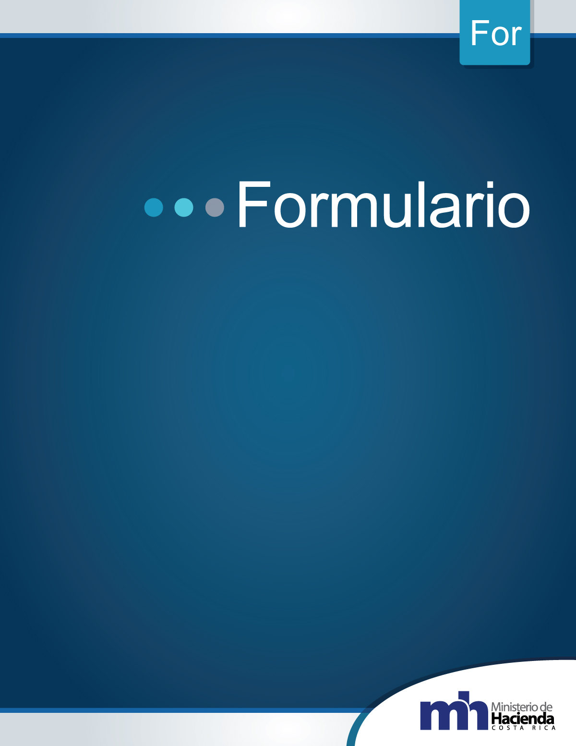

Acta de Inspección
Dirección General de Aduanas
Dirección de Gestión Técnica
Diciembre, 2022
Versión 01

NOMBRE DE LA ADUANA
Departamento Técnico
Sección Técnico Operativa

Acta de Inspección N°: _ ______-__ ____
- Presentes en las instalaciones de: __________________________________________________________
- ______________________________________________________________________________________
- Ubicada en: ____________________________________________________________________________
- Al ser las _____________ horas con _____________ minutos del día ____________ del mes___________
- del año ______________.
- Los funcionarios de la Aduana (nombre de la Aduana):
- Señor_____________________________________________________ Cédula______________________.
- Señor_____________________________________________________ Cédula______________________.
- Señor_____________________________________________________ Cédula______________________.
- Señor_____________________________________________________ Cédula______________________.
- Señor_____________________________________________________ Cédula______________________.
- En presencia del Señor_______________________________________ Cédula______________________.
- En su condición de ______________________________________________________________________.
- Señor_____________________________________________________ Cédula______________________.
- En su condición de ______________________________________________________________________.
- Señor_____________________________________________________ Cédula______________________.
- En su condición de ______________________________________________________________________.
- Esta Aduana con base en el CAUCAIV, Ley General de Aduanas y su Reglamento y sus reformas se procede
- en el acto a realizar inspección sobre:
- ______________________________________________________________________________________
- ______________________________________________________________________________________
- ______________________________________________________________________________________
- ______________________________________________________________________________________
- Con los siguientes Resultados: _____________________________________________________________
- ______________________________________________________________________________________
- ______________________________________________________________________________________
- ______________________________________________________________________________________
- ______________________________________________________________________________________
- ______________________________________________________________________________________
- ______________________________________________________________________________________
- ______________________________________________________________________________________
- ______________________________________________________________________________________
- ______________________________________________________________________________________
- ______________________________________________________________________________________
- ______________________________________________________________________________________
- ______________________________________________________________________________________
- ______________________________________________________________________________________
- ______________________________________________________________________________________
- ______________________________________________________________________________________
- ______________________________________________________________________________________
- ______________________________________________________________________________________
- ______________________________________________________________________________________
- ______________________________________________________________________________________
- ______________________________________________________________________________________
- ______________________________________________________________________________________
- ______________________________________________________________________________________
- ______________________________________________________________________________________
- ______________________________________________________________________________________
- ______________________________________________________________________________________
- ______________________________________________________________________________________
- ______________________________________________________________________________________
- ______________________________________________________________________________________
- ______________________________________________________________________________________
- ______________________________________________________________________________________
- ______________________________________________________________________________________
- ______________________________________________________________________________________
- ______________________________________________________________________________________
- ______________________________________________________________________________________
- ______________________________________________________________________________________
- ______________________________________________________________________________________
- ______________________________________________________________________________________
- ______________________________________________________________________________________
- ______________________________________________________________________________________
- ______________________________________________________________________________________
- ______________________________________________________________________________________
- ______________________________________________________________________________________
- ______________________________________________________________________________________
- ______________________________________________________________________________________
- ______________________________________________________________________________________
- ______________________________________________________________________________________
- ______________________________________________________________________________________
- ______________________________________________________________________________________
- ______________________________________________________________________________________
- ______________________________________________________________________________________
- ______________________________________________________________________________________
- ______________________________________________________________________________________
- ______________________________________________________________________________________
- ______________________________________________________________________________________
- ______________________________________________________________________________________
- ______________________________________________________________________________________
- ______________________________________________________________________________________
- ______________________________________________________________________________________
- ______________________________________________________________________________________
- ______________________________________________________________________________________
- ______________________________________________________________________________________
- ______________________________________________________________________________________
- Es Todo.
- En fe de lo anterior firmamos a las ______________horas con ___________ minutos del día___________
- del mes___________________ del año_______________________________.

_________________________
Nombre, Firma y N°. De Cédula

_________________________
Nombre, Firma y N°. De Cédula

_________________________
Nombre, Firma y N°. De Cédula

_________________________
Nombre, Firma y N°. De Cédula

_________________________
Nombre, Firma y N°. De Cédula

_________________________
Nombre, Firma y N°. De Cédula

_________________________
Nombre, Firma y N°. De Cédula

_________________________
Nombre, Firma y N°. De Cédula

Nota:
- Se puede agregar o eliminar páginas y/o renglones según la necesidad.

